**2021高二河湖专题练习**

**读图，完成1-3题。**

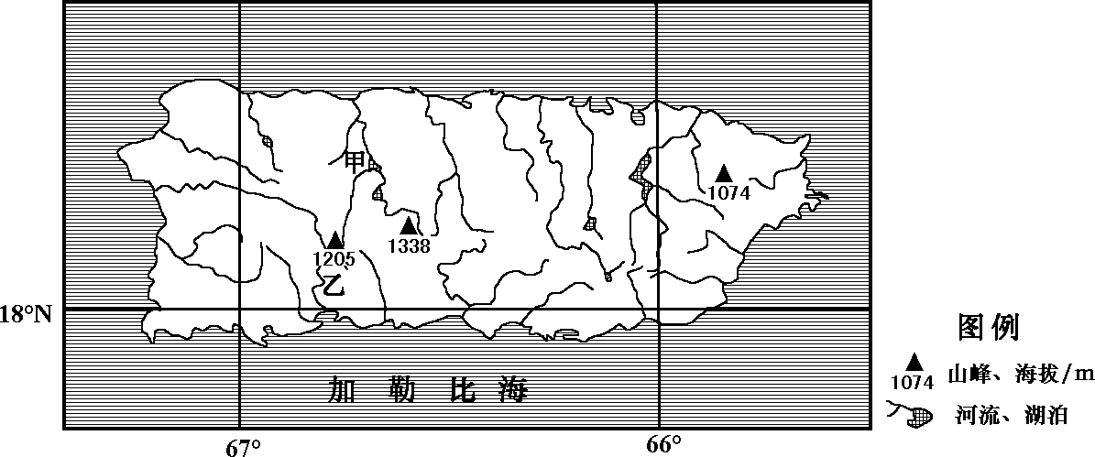

**1．图示岛屿的山脉主体走向大致为（ ）**

**A．南北 B．东西 C．东北一西南 D．西北一东南**

**2．根据图示信息可以判断出（ ）**

**A．甲、乙两河流径流量季节变化小 B．平均流速甲河较乙河快**

**C．含沙量甲河较乙河大 D．流量甲河较乙河大**

**3．甲河流域处于（ ）**

**A．热带雨林带 B．亚热带常绿阔叶林带**

**C．热带草原带 D．亚热带常绿硬叶林带**

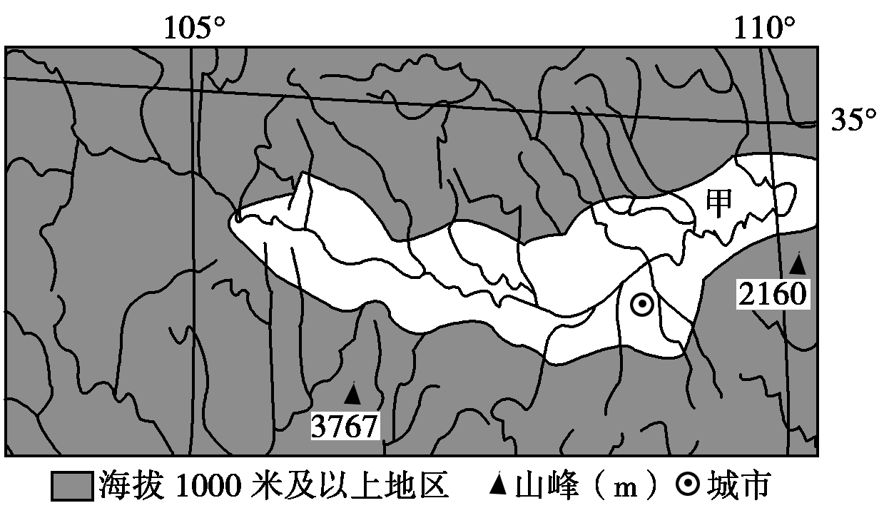**读我国某河流域略图，完成4-6题。**

**4．图中甲河为(　　)**

**A．汉江　　 　B．闽江**

**C．西江　　 　D．渭河**

**5．甲河干流的南、北支流比较，南岸支流(　　)**

**A．流程长，较稀疏**

**B．流经地区坡度较大**

**C．水质清，无结冰期**

**D．流经地区多是红壤**

**6.图中虚线不可能是（ ）**

**A.长江流域与珠江流域的分界 B.一月均温0°C等温线**

**C.长江流域与黄河流域的分界 D.年800mm等降水量线**

**下图为“我国南方某河流附近等高线示意图”，读图完成7-8题。**



**7．有关图中河流水文、水系特征的描述，正确的是**

**A．甲处水流平稳，江阔水深**

**B．乙处多峡谷，水能资源丰富**

**C．丙处多曲流，径流季节变化大**

**D．丁处含沙量小，有结冰期**

**8．有关甲、乙、丙、丁四处多发灾害的判断，正确的是**

**A．甲处易发生旱灾 　B．乙处易发生泥石流**

**C．丙处易发生洪灾 　D．丁处易发生滑坡**

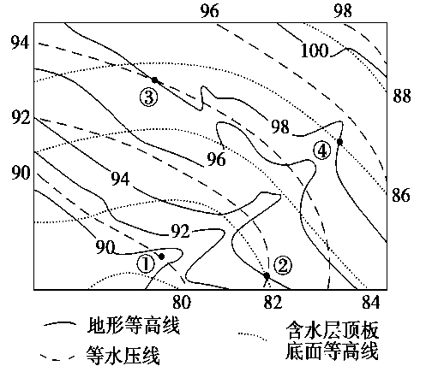埋藏在两个隔水层之间的地下水为承压水。承压水能够自由上升的海拔高度称为承压水位。承压水位相同的各点的连线称为等水压线。承压水含水层上部的隔水层底面海拔高度相同的各点的连线称为含水层顶板底面等高线。下图为“某区域承压水勘察站等值线(单位：米)分布示意图”。读图回答9-10题。

9．勘察站点②处的承压水埋藏深度是 (　　)

A．2米 B．8米 C．10米 D．12米

10．勘察站点①②③④四处可能出现自流泉的是

A．① B．② C．③ D．④

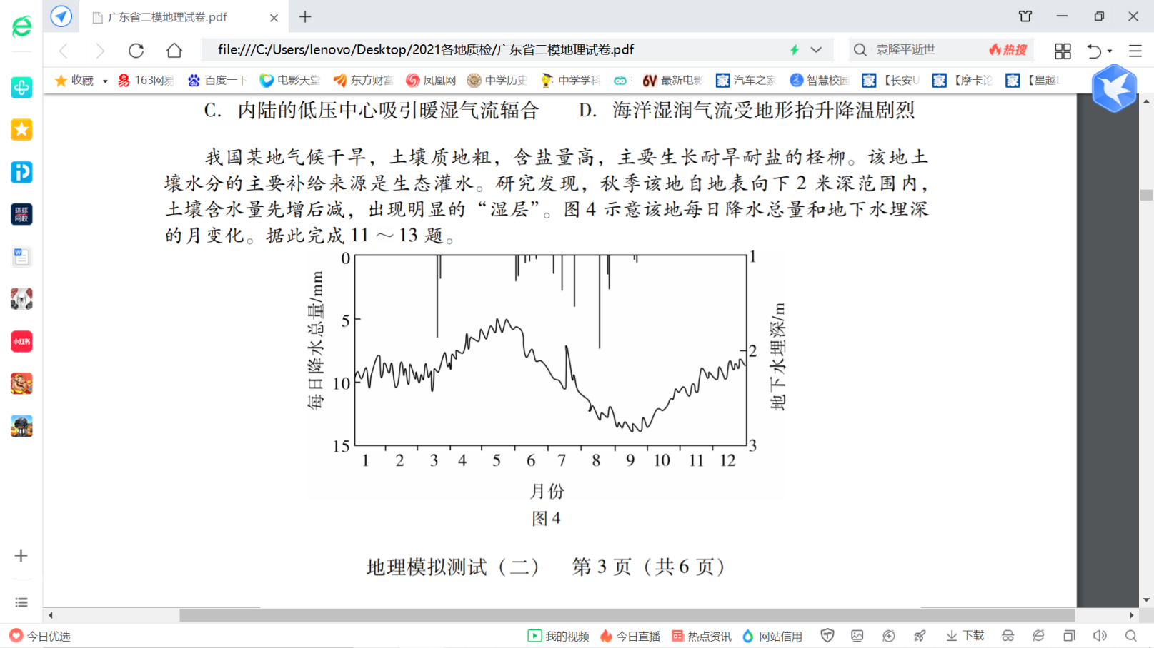

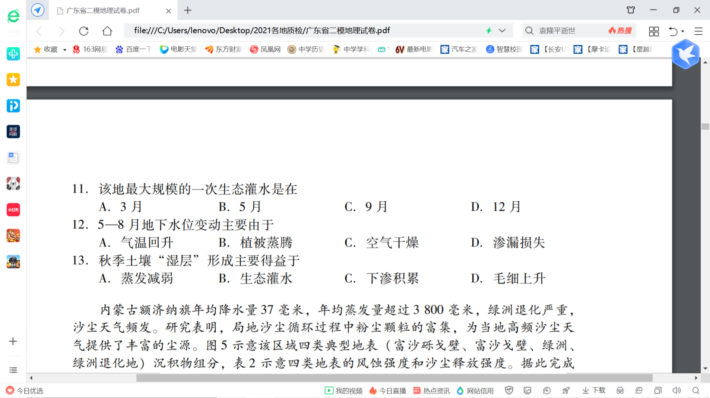．阅14.读图文材料，完成下列要求。（20分）

青藏高原可可西里地区的河流以降水补给为主，并有冰川融水补给。发源于该地区的楚玛尔河是长江北源之一，卓乃湖、库赛湖、海丁诺尔和盐湖是该地区的重要湖泊。自20世纪80年代以来，可可西里地区气温持续上升，降水增加。2011年8月中下旬至9月上旬的强降水导致卓乃湖湖水外泄，依次贯通了库赛湖、海丁诺尔和盐湖。图5示意卓乃湖周边地区地理环境。

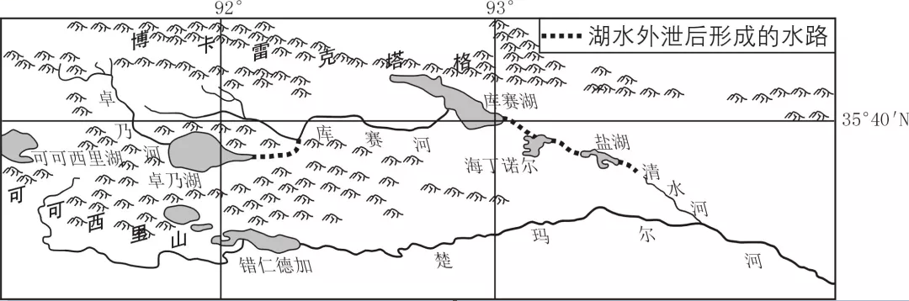

（1）说明造成此次湖泊贯通的自然条件。（8分）

（2）指出卓乃湖湖水外泄对下游河湖的影响。（4分）

（3）如果未来气候持续暖湿化，导致盐湖与清水河贯通，推测该地区水系及水环境的变化。（8分）

15.阅读图文资料，完成下列要求。

查干诺尔湖是位于内蒙古中部的封闭型内流湖，由咸淡分明的东、西两湖组成。雨季时，其中一湖的湖水会越过两湖间的天然土坝向另一湖泄水。20世纪90年代，人们为了引用东湖水源，在土坝上修筑水闸，队断了两湖间的水体交换。受降水变化和人类活动的共同影响，西湖不断姜缩，至2002年几乎干涸，湖区盐碱尘暴多发。2003年起，随着大面积推广碱蓬(植株高可达1米，能吸收土壤盐分)种植，湖区生态得以改善。下图示意1987年和2007年的查干诺尔湖。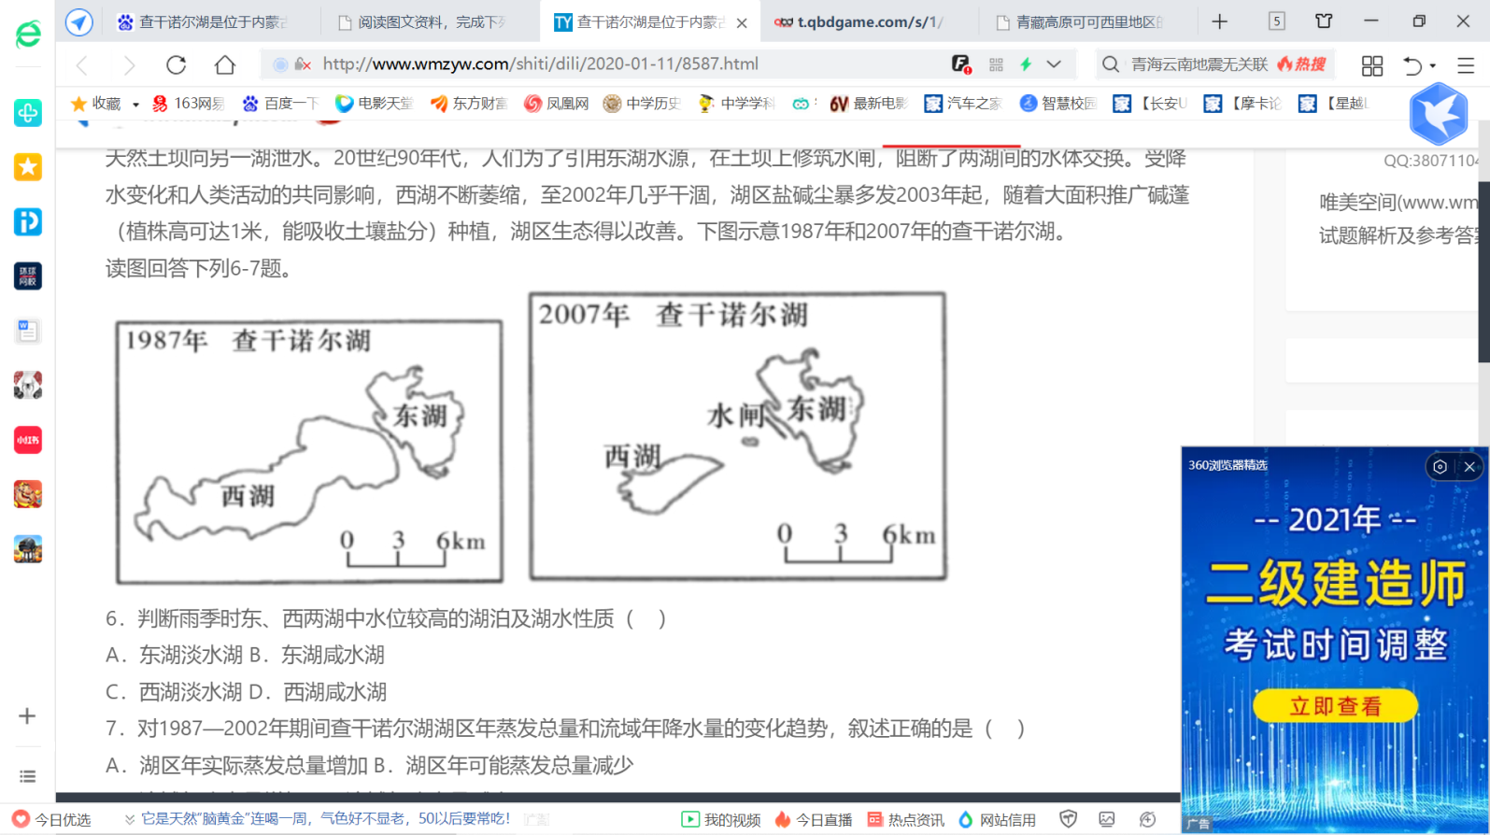

（1）指出雨季时东、西两湖中水位较高的一湖，并说明判断依据。

（2）推测1987一2002年期间查干诺尔湖湖区年实际蒸发总量和流域年降水量的变化趋势，并说明推测理由。

（3）分析西湖干涸后当地盐碱尘暴多发的原因。

（4）简述碱蓬种植对查干诺尔湖区产生的生态效益。

16． 横断山区高山峡谷中的程海，位于云南省永胜县(如下图所示)，为滇西第二大淡水湖。程海曾经是一个外流湖，平均水深72 m ，湖水通过程河向南流入金沙江。1690年前后程海水位开始下降，逐渐成为封闭型湖泊。程海湖面多年平均降水量为733．6 mm，蒸发量为2 169 mm。目前，程海水面面积多年稳定在75．8平方千米，平均水深约25．7 m 。

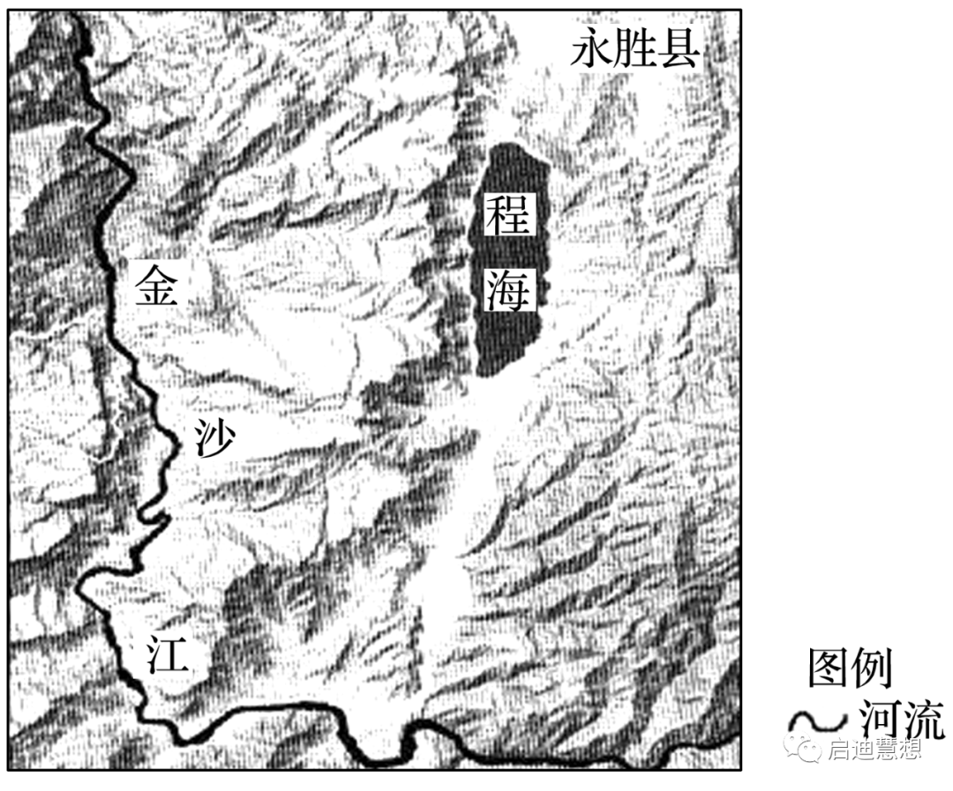(1)程海曾经是一个外流湖，推测其成因。

(2)分析程海由外流湖转变为内流湖的自然原因。

(3)程海蒸发量约为降水量的3倍，但面积和水深保持多年稳定。试解释原因。

(4)仅考虑现今气候条件，预测程海未来自然演化的趋势。

17.可鲁克湖和托素湖(图甲)位于青海省德令哈地区，被称为“情人湖”，它们一大一小，靠一条小小的淡水河紧紧相连。这两个湖泊虽然相距很近，有着相同的生态环境和变迁历史(图乙)，但湖水性质却迥然不同。

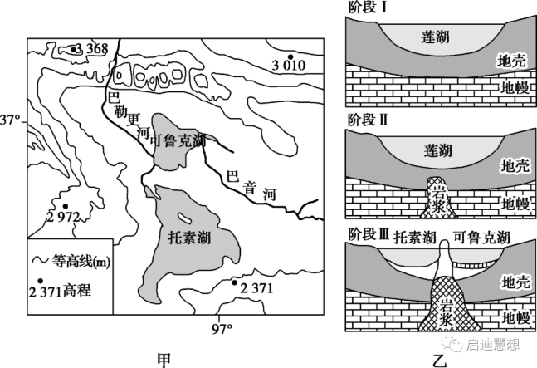(1)指出巴音河的流向及该河流域的类型。

(2)结合图示信息，描述由莲湖演变为可鲁克湖和托素湖的形成过程。

(3)说明托素湖成为咸水湖的主要原因。

(4)有专家认为，随时间推移可鲁克湖很有可能变成咸水湖，请你为该专家提供合理的解释。

18．(2020·山东济宁二模)阅读图文资料，完成下列要求。

巴丹吉林沙漠位于我国西北干旱半干早地区，沙漠东南部腹地星罗棋布地点缀着100多个湖泊，其中常年有水的湖泊70多个，形成了世界上独一无二的沙山—湖泊景观。巴丹吉林沙漠与外部并无地表水量交换，多年平均降水量不足100 mm，水面蒸发量高达3 000～4 000 mm。图1示意巴丹吉林沙漠东南部湖泊群中南湖和北湖湖区剖面，图2示意南湖湖水水位和南湖北岸地下水水位动态曲线。

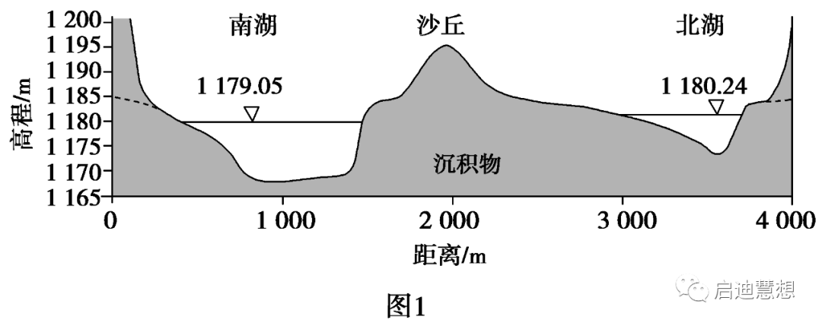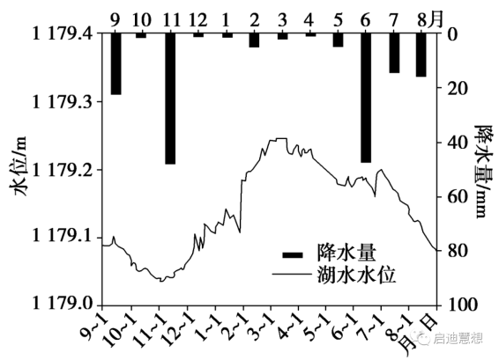

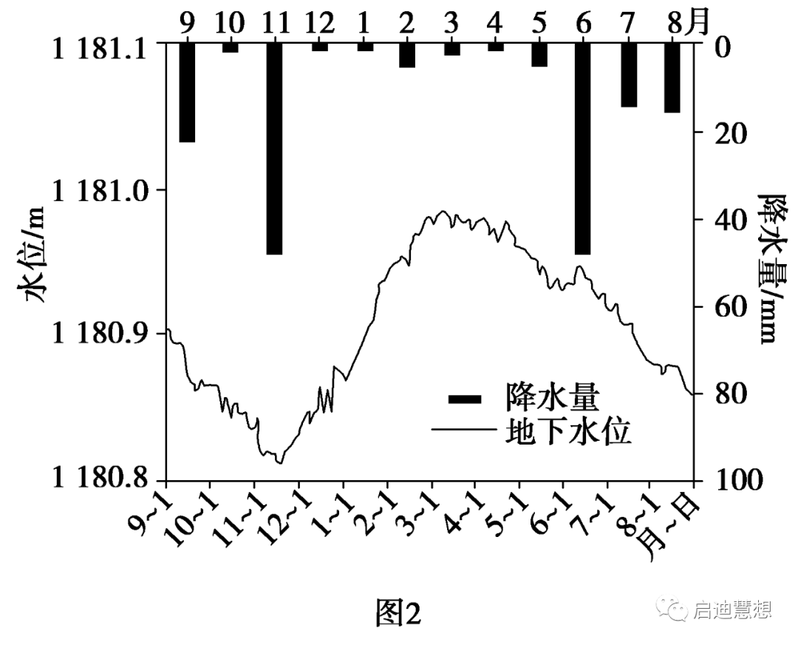

(1)说出南湖湖水的主要补给水源和判断依据。

(2)多年来，两湖泊面积和水深基本保持稳定，试运用水平衡原理分析其原因。

(3)在图中沙丘下适当位置，绘制地下水水位线，并表示出地下水流动方向。

19． 乌伦古湖为咸水湖，自20世纪60年代起，乌伦古河流域人口、耕地猛增，乌伦古湖水位下降，湖水水质恶化，而后从额尔齐斯河调水改善乌伦古湖水质。

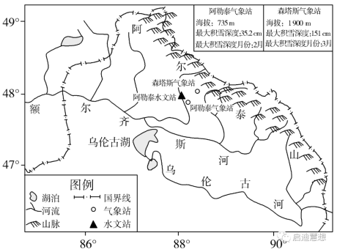

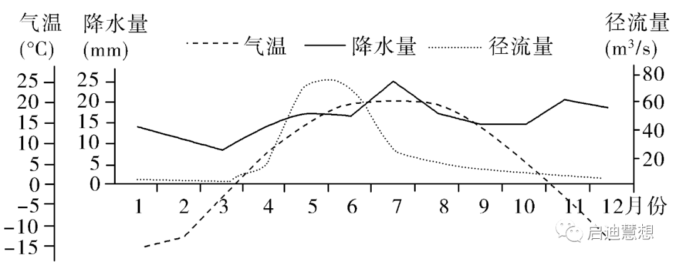

阿勒泰水文站的年平均气温、降水量、径流量年内变化

(1)比较图示两个气象站最大积雪深度的差异并分析其原因。

(2)阿勒泰水文站5～7月降水量增多，但径流量减少，请分析其自然原因。

(3)从水循环的角度分析乌伦古湖成为咸水湖的自然原因。

20． 无定河是黄河的一级支流之一，发源于定边县白于山北麓，向东北流经毛乌素沙漠南缘，后向东南流经黄土高原，沿途接纳众多支流，在清涧县注入黄河。

图甲示意无定河流域及水系结构，图乙示意1976－2010年无定河流域土地利用类型的动态变化。

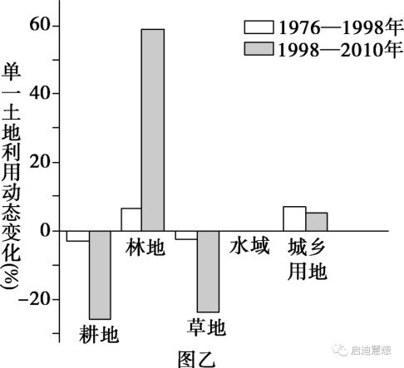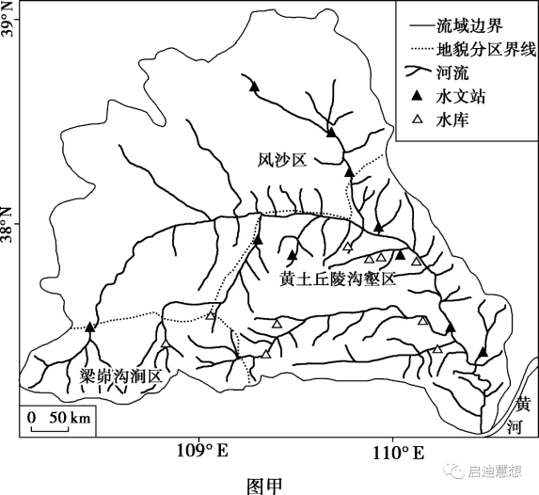

1. 无定河因“流量不定、深浅不定”等而得名。从气候的角度，说明“无定河”名称

的由来。

(2)试对无定河“南部支流长而多、北部支流短而少”这一现象作出合理的解释。

(3)简述图乙所示时期土地利用类型的变化对无定河水文特征的影响。

(4)分析无定河上述水文特征的变化对该地区农业生产的有利影响。

14（1）近年来降水持续增加，卓乃湖水位持续升高，此次强降水，导致卓乃湖湖水外泄；地形西高东低，卓乃湖海拔高，外泄后的湖水连通库赛河，注入库赛湖，随之贯通海拔更低的海丁诺尔和盐湖。

（2）库赛湖、海丁诺尔和盐湖面积增加，湿地范围扩大；加剧地表冲刷，形成新的河道。

（3）内流水系变成外流水系，现今长江北源河流水系发生改变；湖水盐度降低，水生生态系统发生改变。

15(1)东湖。

依据：水闸修建后，西湖面积明显萎缩，而东湖变化不大，说明水闸修建前东湖水流向西湖。

(2)湖区年实际蒸发总量减少：流域年降水量减少。

理由：当地气候干旱，蒸发旺盛；西湖面积萎缩，可蒸发面积减少（湖区蒸发觉减少）；（西湖干涸）说明汇入的地表径流锐减（流域降水量减少）。

(3)当地冬春季多大风；西湖盐度高，湖泊萎缩后裸露的湖盆上积聚大量干燥盐碱粉尘。

(4)碱蓬促进沙土堆积，降低土壤表层含盐最，改善上壤结构，调节局地气候，减少盐碱尘暴，利于生态系统的恢复。

16　(1)程海地区受断层作用下陷成谷地；气候温暖湿润，降水量大于蒸发量，积水成湖。湖水通过程河向南流入金沙江，程海成为外流湖。

(2)程海地区气候从湿润向干旱转变，降水量少、蒸发量大增；湖泊水位大幅下降，程海从外流湖转变为内流湖。

(3)横断山区断裂发育，地下水丰富；地下水补给弥补大气降水的不足；降水和地下水的补给量与蒸发量基本相同，湖泊水量收支平衡，所以湖泊面积和水深保持多年稳定。

(4)从淡水湖转变为咸水湖，从盐湖到盐沼，从盐沼到完全干涸的发展历程。

17 (1)流向：自东南向西北。流域类型：内流区。

(2)阶段Ⅰ至阶段Ⅱ：莲湖中部地下岩浆开始侵入。阶段Ⅱ至阶段Ⅲ：湖底中部岩浆侵入规模加大乃至喷出，导致湖床抬升(包括喷发物堆积)，莲湖最终被一分为二形成可鲁克湖和托素湖。

(3)托素湖(地处盆地)为内流湖，可鲁克湖水中的盐分可通过相连的淡水河排入其中，随湖水蒸发，盐分逐渐积累而成咸水湖。

(4)(全球变暖背景下，)流域降水减少而蒸发加剧；两湖之间的地壳继续抬升，可鲁克湖水无法通过河流向外排泄。流域内经济发展，生产生活用水量增大。

18 (1)地下水补给。地下水水位始终高于湖水水位；湖水水位的变化与地下水水位变化一致；湖水水位受大气降水影响较小。

(2)两湖泊位于内流区域，其水量收入与支出大致平衡；由于蒸发量远大于降水量，两湖接受地下水补给，降水量和地下水补给量之和大致等于蒸发量。

(3)绘图如下：

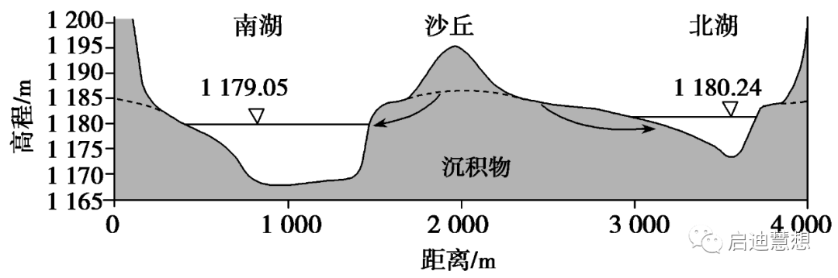

19　(1)与阿勒泰气象站相比，森塔斯气象站最大积雪深度较大，出现的时间较迟。

森塔斯气象站海拔较高，对西风气流的抬升作用更明显，降水(雪)量较大；森塔斯气象站海拔较高，气温较低，降雪开始较早，融雪较迟，积雪时间较长，最大积雪深度大，出现时间较迟。(或从阿勒泰气象站的角度答亦可)

(2)冬季气温在0℃以下且降水量较大，累积积雪量大；随着气温回升，5月积雪大量融化，径流量大；6～7月融雪补给锐减，径流量减小；5～7月，气温升高，蒸发量增大。

(3)深居内陆，降水稀少；气候干燥，蒸发旺盛；乌伦古湖为内流湖，乌伦古河带来盐分在湖中不断积累，形成咸水湖。

20 (1)河流以雨水补给为主；降水的季节和年际变化大；夏季多暴雨，因此河流流量不定，深浅不定。

(2)无定河南部受夏季风影响较显著，降水相对较多，且处于黄土高原区，水土流失严重，沟谷众多，利于河流发育；北部处于毛乌素沙漠，地形平坦，且降水少，蒸发旺盛，不利于河流的形成。

(3)土壤侵蚀减弱，河流含沙量减少；植被覆盖率增大，流量季节变化减小。

(4)流量季节变化减小，可减轻水旱灾害；河流含沙量减少，水土、肥力能得以保持；河水变清，减少水库等设施的淤积，有利于灌溉。